**Лекция № 10**

**Воспаление**

1. Виды воспаления в зависимости от причин, реактивности, течения, преобладания стадий. Стадии воспаления. Общие и местные признаки воспаления.

**Воспаление** - типовой патологический процесс, защитно-приспособительная реакция, развивающаяся в ответ на действие флогогенного агента, направленная на устранение и локализацию этого агента, и восстановление ткани, хотя может привести к их повреждению.

Воспаление - типовой патологический процесс, эволюционно выработанный и закрепленный, развивающийся на уровне гистогематических барьеров с участием сосудисто-тканевых структур (эндотелия, макрофагов, лейкоцитов), это универсальный, преимущественно защитно-приспособительный процесс, направленный на восстановление структурного гомеостаза (Д.Н. Маянский).

Воспаление - это эволюционно закрепленная преимущественно местно появляющаяся гисто-васкулярная реакция целостного организма в ответ на локально действующие (экзо- и эндогенные) повреждающие факторы (В.А. Воронцов).

Воспалительные заболевания составляют около 80% всей патологии в практике врача любой специальности, дают наибольшее число дней нетрудоспособности.

## Классификация воспаления

#### *По этиологии воспаления* (в зависимости от вида флогогенного агента):

* 1. *Экзогенные факторы:*

1. Механические.
2. Физические (лучевая, электрическая энергия, тепло, холод).
3. Химические (кислоты, щелочи).
4. Биологические (бактерии, вирусы, риккетсии, паразиты, простейшие).
5. Антигенные (аллергическое воспаление).
   1. *Эндогенные факторы:*
6. Продукты тканевого распада - инфаркт, некроз, кровоизлияние.
7. Тромбоз и эмболия.
8. Продукты нарушенного метаболизма - токсические или биологически активные вещества (например, при уремии токсические вещества, образующиеся в организме, выделяются из крови слизистыми оболочками, кожей, почками и вызывают в этих тканях воспалительную реакцию).
9. Отложение солей или выпадение биологических соединений в виде кристаллов.
10. Нервно-дистрофические процессы.

#### По участию микроорганизмов:

#### Инфекционное (септическое).

#### Неинфекционное (асептическое).

#### По реактивности:

* Гиперэргическое.
* Нормэргическое.
* Гипоэргическое.

#### По течению:

* Острое.
* Подострое.
* Хроническое.

#### По преобладанию стадии:

* Альтеративное возникает в паренхиматозных органах (в последнее время отрицается).
* Экссудативное возникает в клетчатке и сосудах (крупозное, серозное, фибринозное, гнойное, гнилостное, геморрагическое, катаральное, смешанное).
* Пролиферативное (продуктивное) возникает в костной ткани.

## Стадии воспаления

1. Стадия альтерации (повреждение) бывает:

* первичная,
* вторичная.

1. Стадия экссудации в неё входят:

* сосудистые реакции,
* собственно экссудация,
* маргинация и эмиграция лейкоцитов,
* внесосудистые реакции (хемотаксис и фагоцитоз).

1. Стадия пролиферации (восстановление поврежденных тканей):

**Аутохтонность** - это свойство воспаления раз начавшись, протекать через все стадии до логического завершения, т.е. включается каскадный механизм, когда предыдущая стадия порождает последующую.

**Местные признаки** **воспаления** были описаны римским энциклопедистом Цельсом. Он назвал 4 признака воспаления: *краснота* (rubor), *припухлость* (tumor), *местный жар* (color), *боль* (dolor). Пятый признак назвал Гален - это *нарушение функции* - functio laesa.

1. ***Покраснение*** связано с развитием артериальной гиперемии и "артериализацией" венозной крови в очаге воспаления.
2. ***Жар*** обусловлен увеличенным притоком теплой крови, активацией метаболизма, разобщением процессов биологического окисления.
3. ***"Опухоль" ("припухлость")*** возникает вследствие развития экссудации и отека, набухания тканевых элементов, увеличения суммарного диаметра сосудистого русла в очаге воспаления.
4. ***Боль*** развивается в результате раздражения нервных окончаний различными биологически активными веществами (гистамин, серотонин, брадикинин и др.), сдвига активной реакции среды в кислую сторону, возникновения дисионии, повышения осмотического давления и механического растяжения или сдавления тканей.
5. ***Нарушение функции воспаленного органа*** связано с расстройством его нейроэндокринной регуляции, развитием боли, структурными повреждениями.

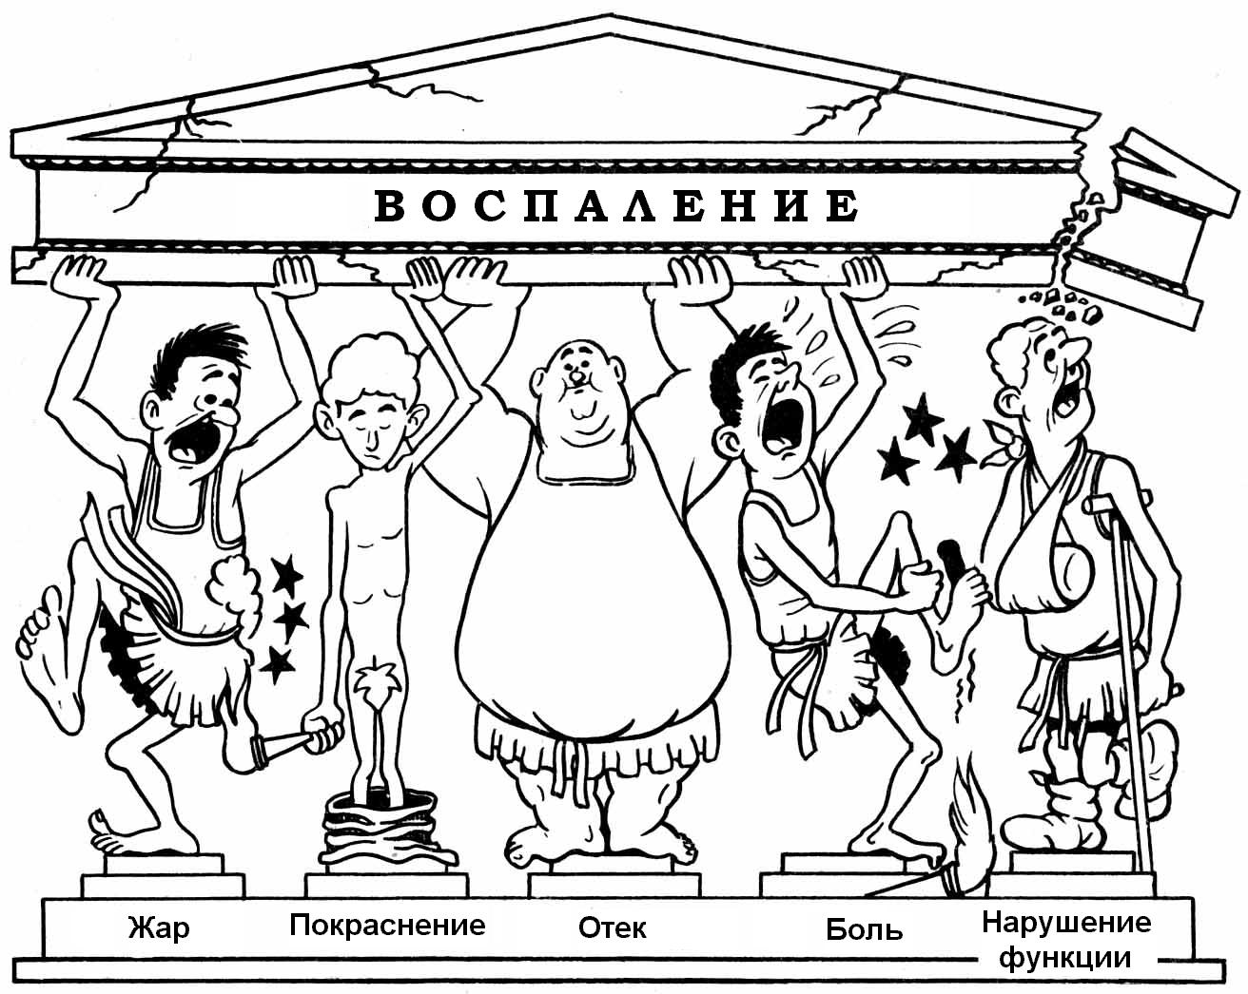

Рис. 10.1. Карикатура P. Cull на описание доктором A. A. Willoughby классических местных признаков воспаления.

### Общие признаки воспаления

1. ***Изменение количества лейкоцитов в периферичес­кой крови***: *лейкоцитоз* (развивается при подав­ляющем большинстве воспалительных процессов) или значительно реже *лейкопения* (например, при воспалении вирусного происхождения). Лейкоцитоз обусловлен активацией лейкопоэза и перераспределени­ем лейкоцитов в кровеносном русле. К числу основных причин его развития относятся стимуляция САР, воздействие некоторых бактериаль­ных токсинов, продуктов тканевого распада, а также ряда медиаторов воспаления (например, ИЛ1, фактора индукции моноцитопоэза и др.).
2. ***Лихорадка*** развивается под влиянием поступающих из очага воспаления пирогенных факторов, таких как липополисахариды, катионные белки, ИЛ1 и др.
3. ***Изменение белкового “профиля” крови*** выражает­ся в том, что при остром процессе в крови накапливают­ся синтезируемые печенью так называемые “белки ост­рой фазы” (БОФ) воспаления - С-реактивный белок, церулоплазмин, гаптоглобин, компоненты комплемента и др. Для хронического течения воспаления характерно увеличение в крови содержания α- и особенно γ-глобулинов.
4. ***Изменения ферментного состава крови*** выражаются в увеличении активности трансаминаз (например, аланинтрансаминазы при гепатите; аспартаттрансаминазы при миокардите), гиалуронидазы, тромбокиназы и т.д.
5. ***Увеличение скорости оседания эритроцитов (СОЭ)*** из-за снижения отрицательного заряда эритроцитов, по­вышения вязкости крови, агломерации эритроцитов, из­менения белкового спектра крови, подъема температу­ры.
6. ***Изменения содержания гормонов в крови*** заключа­ются, как правило, в увеличении концентрации катехоламинов, кортикостероидов.
7. ***Изменения в иммунной системе*** и аллергизация ор­ганизма выражаются в нарастании титра антител, появ­лении сенсибилизированных лимфоцитов в крови, раз­витии местных и общих аллергических реакций.

#### Механизмы первичной и вторичной альтерации. Медиаторы воспаления, их происхождение и основные эффекты. Схема механизма образования в очаге воспаления брадикинина и простагландинов.

**Первичная альтерация** вызывается непосредственным действием повреждающего агента (например, механическая травма молотком).

*Для неё характерны* ацидоз повреждения, снижение макроэргов, нарушение работы насосов, накопление недоокисленных продуктов, изменение рН, повышение проницаемости мембранных структур, набухание клетки.

**Вторичная альтерация** возникает в динамике воспалительного процесса и обусловлена как воздействием флогогенного агента, так и факторов первичной альтерации (в основном нарушениями кровообращения).

*Для неё характерно* непосредственное воздействие лизосомальных ферментов (гидролазы, фосфолипазы, пептидазы, коллагеназы и т.д.), их повреждающее влияние. Опосредованное действие оказывают медиаторы, система комплемента, кининовая система.

**Проявления альтерации:**

1. *Нарушение биоэнергетических процессов в тканях.*

Отвечают на повреждение все элементы поврежденной ткани: микроциркуляторные единицы (артериолы, капилляры, венулы), соединительная ткань (волокнистые структуры и клетки), тучные клетки, нервные клетки.

Нарушение биоэнергетики в этом комплексе проявляются в *снижении потребления кислорода тканью, снижении тканевого дыхания*. Повреждение митохондрий клеток является важнейшей предпосылкой для этих нарушений.

В тканях преобладает *гликолиз*. В результате возникает дефицит АТФ, дефицит энергии. Преобладание гликолиза ведет к накоплению недоокисленных продуктов (молочной кислоты), возникает *ацидоз*.

Развитие ацидоза в свою очередь приводит к *нарушению активности ферментных систем*, к дезорганизации метаболического процесса.

1. *Нарушение транспортных систем в поврежденной ткани.*

Это связано с повреждением мембран, недостатком АТФ, необходимой для функционирования *калий-натриевого насоса*.

Универсальным проявлением повреждения любой ткани всегда будет выход калия из клеток, и задержка в клетках натрия. С задержкой натрия в клетках связано еще одно тяжелое или летальное повреждение - задержка в клетках воды, то есть *внутриклеточный отек*.

Выход калия ведет к углублению процесса дезорганизации метаболизма, стимулирует процессы *образования биологически активных веществ - медиаторов*.

1. *Повреждение мембран лизосом.*

При этом *высвобождаются лизосомальные ферменты*. Спектр действия лизосомальных ферментов чрезвычайно широк, фактически лизосомальные ферменты могут разрушать любые органические субстраты. Поэтому при их высвобождении наблюдаются *летальные повреждения клеток*.

Кроме этого лизосомальные ферменты, действуя на субстраты, образуют новые биологические активные вещества, токсические действующие на клетки, усиливающие воспалительную реакцию - это *лизосомные флогогенные вещества*.

При альтерации возможны метаболические (гипоксия) или структурные изменения (механическая травма), поэтому выделяют два ее патогенетических механизма:

* повреждение биоэнергетики (ишемия, гипоксия),
* повреждение мембран и транспортных систем.

### Большую роль в механизме воспаления играют медиаторы. Их делят на: провоспалительные и противовоспалительные, локальные (тканевые), циркулирующие и промежуточные.

#### Локальные (тканевые) медиаторы

* 1. *Гистамин* выбрасывается при дегрануляции тучных клеток (расширение сосудов микроциркуляторного русла, повышение проницаемости микрососудов).
  2. *Серотонин* может выделяться из тучных клеток, но главным его источником являются тромбоциты (медиатор боли, сосудистые эффекты меняются в зависимости от количества: в физиологических условиях является вазоконстриктором, в высоких концентрациях, при воспалении, - вазодилататором, повышает проницаемость сосудов).
  3. *Простагландины* - это местные гормоны, модуляторы клеточных процессов, коротко живущий чрезвычайно химически активный класс.
     + простагландины класса Е (Е1, Е2) расширяют сосуды, повышают их проницаемости, являются медиаторами боли;
     + простагландины класса F обладают противовоспалительным эффектом;
     + простациклин (простагландин I2), его источником являются тромбоциты (расширяет сосуды, препятствует тромбообразованию).
     + тромбоксан (стимулирует тромбообразование, вызывает вазоконстрикцию, способствует агрегации клеток крови).
  4. *Лейкотриены* образуются в нейтрофилах, эозинофилах, Т-лимфоцитах (стимулируют хемотаксис, особенно активен лейкотриен В4).

1. Циркулирующие медиаторы (образуются из неактивных белковых предшественников)
   1. *Кинины* (брадикинин и калидин) образуются из кининогенов под действием ферментов калликреинов. Брадикинин и калидин способствуют расширению микрососудов, повышению проницаемости. Брадикинин является важнейшим медиатором боли.
   2. *Система комплемента* - отдельные элементы этой системы по-разному влияют на развитие воспаления. Хемотаксическим эффектом обладают С3 и С5 компоненты. Кроме того, компоненты комплемента опосредовано влияют на проницаемость сосудистой стенки, и имеется их взаимосвязь с системой кининов.
   3. *Система гемостаза и особенно фактор Хагемана* относятся к пусковому механизму свертывания крови. Фактор Хагемана при воспалении активирует коагуляцию, кининогенез и систему комплемента, кроме того, он регулирует активность фибринолитической системы.

#### Промежуточные медиаторы

Приносятся в очаг воспаления лейкоцитами. В очаг воспаления поступают нейтрофилы (микрофаги), они высвобождают *лизосомальные ферменты, простогландины*. Медиаторы, которые выделяют моноциты, объединены общим терминов *монокины*. Они высвобождают также защитные белки: *интерфероны*, стимуляторы иммунной системы - *интерлейкины*. Лимфоциты высвобождают *лимфокины*.

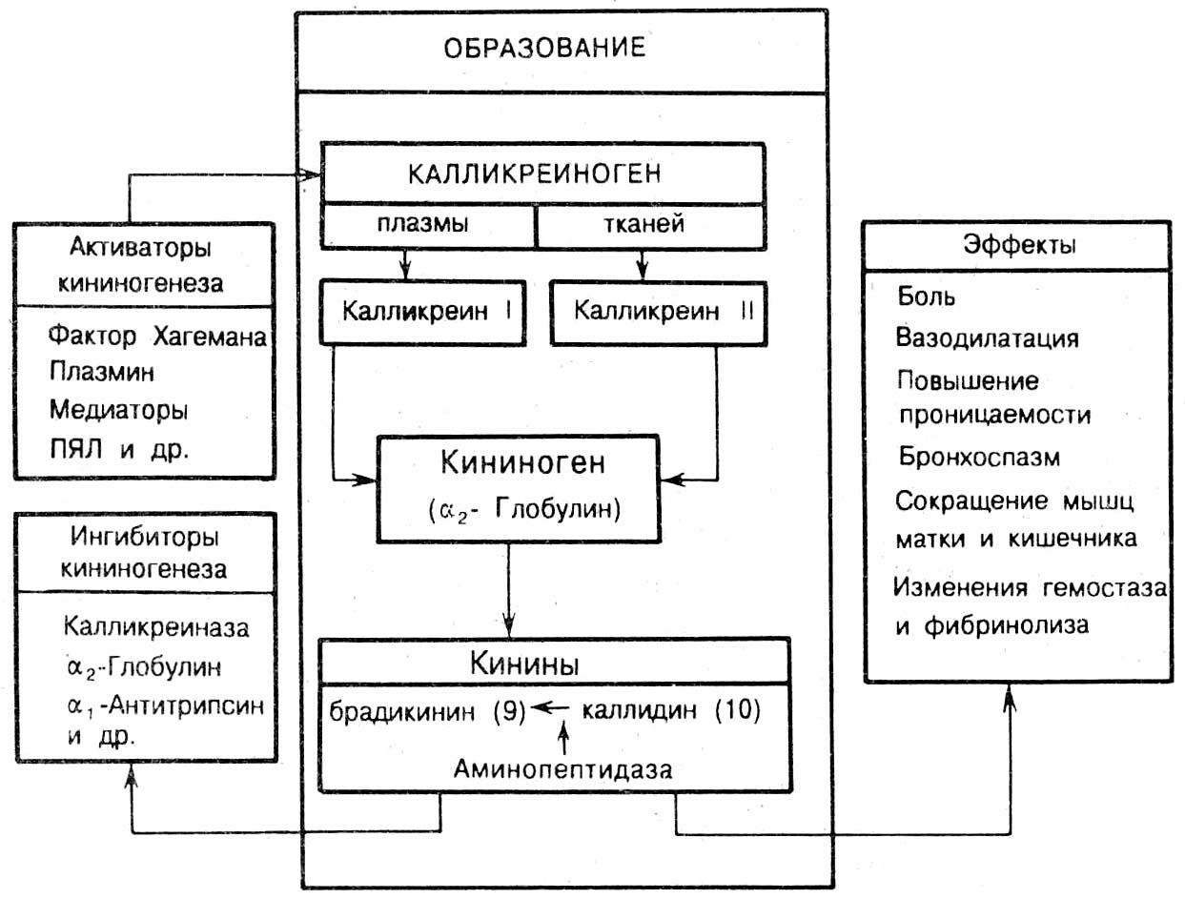

Рис. 10.2. Схема активации, ингибирования и эффектов кининовой системы в очаге воспаления (в скобках указано количество аминокислот в составе кинина).

# Функции медиаторов воспаления

1. Боль (брадикинин, Н+, К+, отёк).
2. Тонус и проницаемость сосудов.
3. Свёртываемость крови (контактная система, тромбоксан, простациклин).
4. Хемотаксис.
5. Фагоцитоз.
6. Пролиферация.
7. Регулирование иммунной системы.
8. Разрешение воспаления.

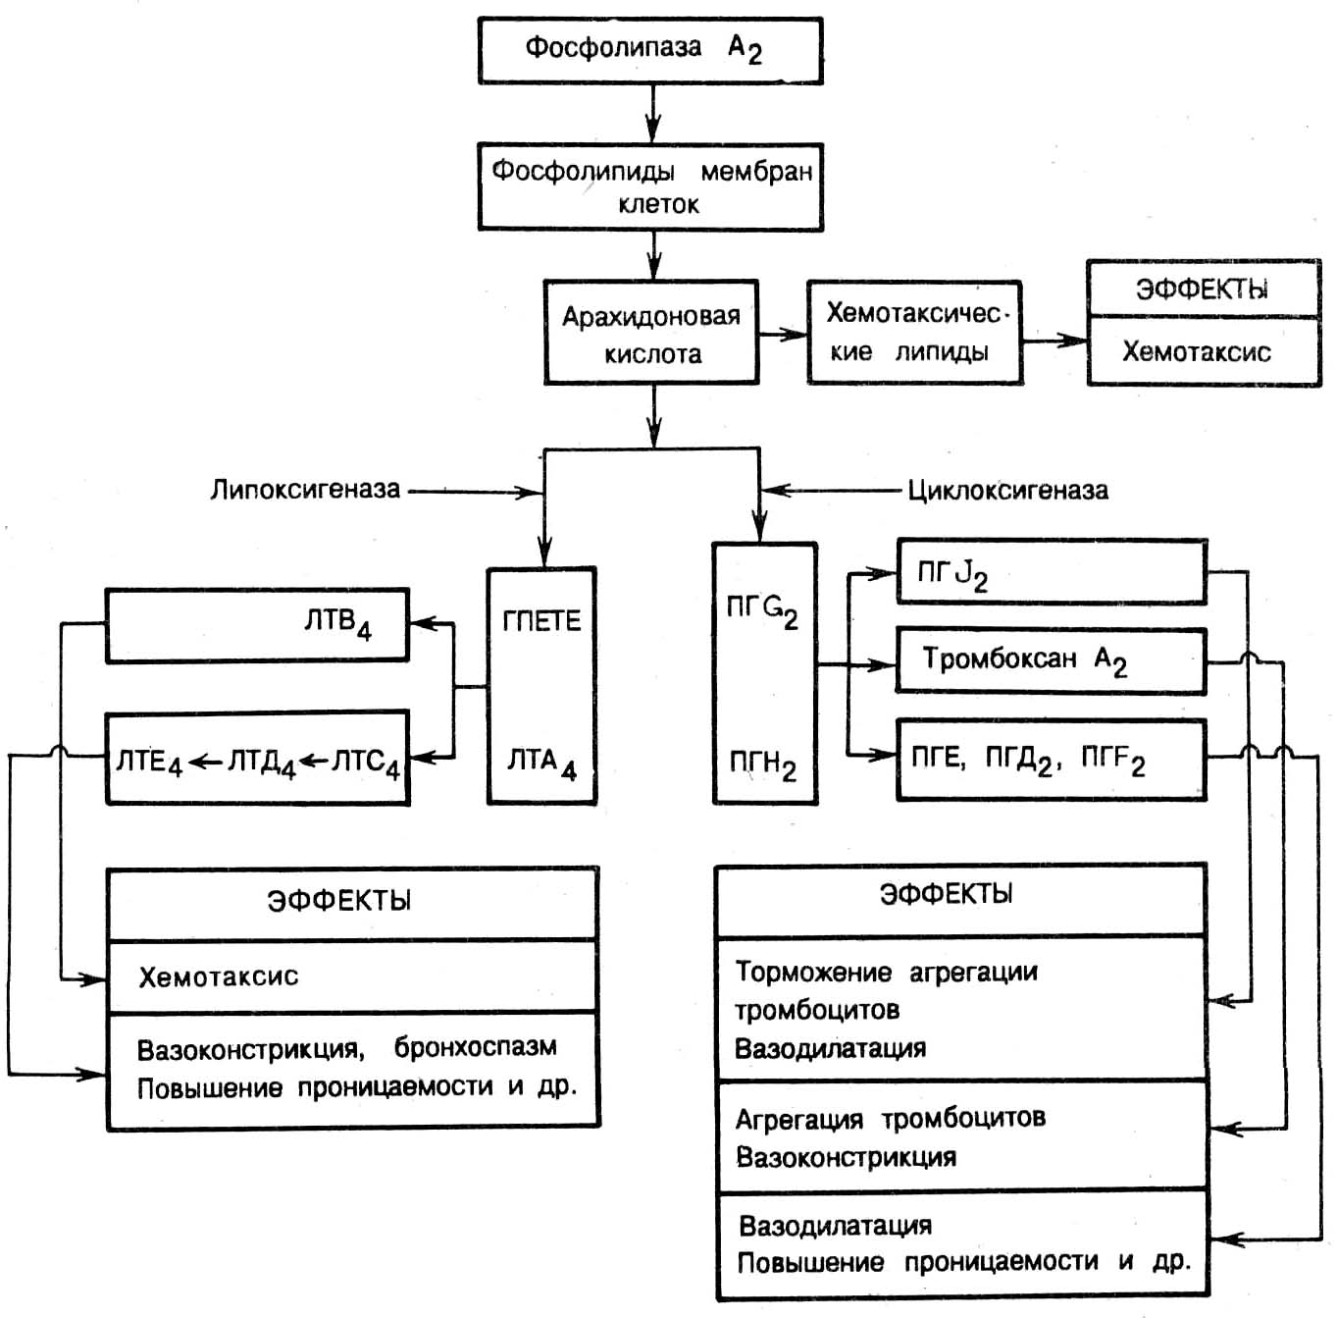

Рис. 10.3. Схема арахидонового каскада. Образование простагландинов (ПГ), лейкотриенов (ЛТ) и хемотаксических липидов, их действие в очаге воспаления. ГПЕТЕ - гидропероксид эйкозотетраеновой кислоты.

##### Источники медиаторов

1. **Нервные окончания** (ацетилхолин, серотонин, катехоламины).
2. **Тучные клетки, базофилы** (гистамин).
3. **Микро- и макрофаги:** «дворники», которые во время работы дают сигналы соседним клеткам и дистантно, с помощью медиаторов запускают отдельные реакции.
4. **Лимфоциты** играют важную роль в иммунном воспалении.
5. **Тромбоцитам** принадлежит особая роль в гемостазе + их трофическая роль (трофоциты) на сосуды, которая определяется тромбоцитарным фактором роста.
6. **Эозинофилы -** им принадлежит киллерная роль, это перекись-медиаторы и инактиваторы гистамина (гистаминаза) в финале воспаления. “Алая зоря выздоровления”.

Иногда медиаторы называют ***собирательно (в зависимости от клетки-источника)***: лейкокины, монокины. Многие медиаторы такого типа могут действовать и местно и дистантно, “зовут” другие клетки в очаг, усиливают их синтез.

**Классификация медиаторов по химической структуре**

1. Биогенные амины – самые ранние медиаторы (гистамин, адреналин, серотонин, полиамины - спермин, путресцин).
2. *Гистамин* образуется в тучных клетках из гистидина под влиянием гистидин-декарбоксилазы и находится в гранулах.
3. *Серотонин* (5-гидрокситриптамин) образуется при декарбоксилировании триптофана, в основном в клетках энтерохромафинной системы (ЖКТ, мозг), выделяется в основном из тромбоцитов.
4. *Катехоламины* играют значительную роль при стрессе.
5. *Полиамины* (путресцин, спермин) стимулируют пролиферацию.
6. Пептиды (олигопептиды и белки)
7. *Калликренин-кининовая система.*
8. *Лизосомальные ферменты.*
9. *Система комплемента -* система сывороточных белков, обозначающихся С1-С9, имеющих каскадный принцип активации. При этом наблюдается повреждение мембран, дегрануляция, хемотаксис, маргинация, опсонизация. Альтернативный путь можно увидеть при рассмотрении С3, С5**.**
10. *Свертывающая и фибринолитическая системы.*
11. *Лейкокинины* - пептиды некининового происхождения, образующиеся из фрагментов иммуноглобулинов под влиянием нейтрофильной и макрофагальной лейко-кининогеназы. Тафтсин стимулирует фагоцитоз, пролиферацию Т-лимфоцитов
12. *Лимфо- и монокины*. Интерлейкины играют важную роль в пирогении, оказывают стимуляцию пролиферации. Интерфероны имеют противовирусную активность, стимулируют фагоцитоз.
13. *Лизоцим* обладает бактерицидным эффектом.
14. Липидные медиаторы.
15. *Простагландины* - их делят на констрикторы (действуют через кальцевые каналы) и дилятаторы (действуют через систему аденилатциклазы) сосудов, они по-разному влияют на гемостаз (агрегация тромбоцитов). Тромбоксан (А2), простациклин (I2), простагландин Е.
16. *Лейкотриены* – участвуют в хемотаксисе, увеличении проницаемости мембран.
17. *Фактор активации тромбоцитов* - способствует маргинации.
18. Другие группы: гепарин, перекиси, свободные радикалы (оксид азота, супероксидный радикал).

**Основные медиаторы альтерации**

* Система комплемента.
* Свободные радикалы.
* Лизосомальные ферменты.

#### Механизмы экссудации. Сосудистые и внесосудистые реакции при воспалении.

**Основные медиаторы экссудации**

* Гистамин.
* Кинины.
* Серотонин.
* Простагландины.

# Экссудация с нарушением микроциркуляции и эмиграцией

1. *Сосудистые реакции:*
   1. *Ишемия* - ангиоспастическая кратковременная (из-за разрушения адреналина и норадреналина под влиянием МАО и КОМТ), возможна обтурационная вследствие тромбоза.
   2. *Артериальная гиперемия* обуславливает развитие одного из классических признаков воспаления (rubor) - красноты. Возможны все механизмы артериальной гипеперемии.
   3. *Смешанная* *гиперемия*.
   4. *Венозная гиперемия* – повышение проницаемости капилляров → скопление жидкости в интерстиции → сдавление венул и лимфатических капилляров. Классический признак - отек (tumor). *Последствия*:

* Сгущение крови и повышение вязкости.
* Активация гемостаза, адгезия и агрегация форменных элементов (монетные столбики, сладж), образование микротромбов, изменение физико-химических свойств крови, появление в крови некоторых белков (глобулины острой фазы), понижение альбумин-глобулинового коэффициента.
* Маргинация (краевое стояние) лейкоцитов.
* Набухание эндотелиальных клеток.
  1. *Стаз* способствует гиперкоагуляции и тромбозу; возможны все виды стаза.

###### Собственно экссудация

*Экстравазация жидкости* из-за увеличения проницаемости сосудистой стенки. Другими словами происходит:

* + Разрушение стенки сосудов при альтерации.
  + Округление эндотелиальных клеток и появление межклеточных щелей (гистамин, брадикинин).
  + Микровизикуляция эндотелия - эндоцитоз и трансцитоз компонентов плазмы.
  + Раздвигание эндотелиальных клеток лейкоцитами по типу “расстёгивание молнии”.
  + Увеличение фильтрационного давления и площади фильтрации.

Различают *раннюю экссудацию*, 5-30 мин. (действие биогенных аминов и ацетилхолина на посткапиллярные венулы) и *позднюю экссудацию*, от 1 часа до 7 суток (действие полипептидных и липидных медиаторов на венулы и капилляры). Также происходит выход форменных элементов. Отличием экссудата от транссудата является наличие более 2-3% белка.

###### Эмиграция

* + 1. *Экстравазация форменных элементов* - маргинация лейкоцитов, которая объясняется
* изменением заряда поврежденных клеток,
* фиксацией в межэндотелиальных щелях - “ловушках”,
* движением с током жидкости,
* образованием мостиков,
* влиянием медиаторов (фибронектин, компоненты системы комплемента, XII фактор, каллекреин, брадикинин).

1. *Движение лейкоцитов через сосудистую стенку*. Лимфоциты и моноциты проникают через эндотелиальные клетки, не повреждая их. Полиморфноядерные лейкоциты - через эндотелиальные щели.
2. Движение клеток из сосуда в очаг воспаления по градиенту хемотаксинов называется *хемотаксисом*, в случае если это движение без градиента и беспорядочно - *хемокинез*.

Способность привлекать в очаг воспаления лейкоциты называется *хемоаттракцией*, ею обладают *хемоаттрактанты*:

* Различные цитокины.
* Микроорганизмы и их продукты.
* Система комплемента и др. компоненты контактной системы.
* Некротаксины - деграданты коллагена, фибронектин (гной лейкоцитов).
* Иммунные комплексы, некоторые медиаторы (гистамин для эозинофилов).

Хемоаттрактанты воспринимаются рецепторами лейкоцитов.

Движение лейкоцитов обеспечивается структурами цитоскелета: микрофиламетами и микротрубочками. При участии Са++ и Са-связывающего белка гельзолина, актина цитоскелета. Желатинизация актина сопряжена с сокращением элементов цитоскелета.

*Виды экссудатов:*

1. Серозный (на слизистой - катаральный).
2. Фибринозный (крупозный и дифтерический на слизистой ротовой полости).
3. Гнойный.
4. Гнилостный.
5. Геморрагический (из-за анаэробов).
6. Хилёзный (за счёт жира из лимфатической системы брюшной полости).

#### Стадии и механизмы фагоцитоза. Причины незавершенного фагоцитоза. Методы фармакологической коррекции фагоцитоза.

# Стадии фагоцитоза

1. *Приближение* (случайное и хемотаксис).

Основныее медиаторы хемотаксиса

* Интерлейкин 8.
* С5а.
* Лейкотриен В4.
* Иммунные комплексы.
* Фактор адгезии тромбоцитов.
* Некротаксин.
* Продукты микроорганизмов.

1. *Контакт, распознавание и прилипание*.

В процессе распознавания большую роль играет *опсонизация* - это покрытие объекта фагоцитоза сыворочными факторами - опсонинами (антителами IgG, М и Е, они «метят» объекты, подлежащие элиминации).

Прилипание осуществляется посредством связи опсонинов с рецепторами фагоцитов. *Завершенный фагоцитоз идет только с участием опсонинов*.

1. *Поглощение* (механизм: псевдоподии → фагосомы → фаголизосомы).

При поглощениее живых микроорганизмов,последние сначала должны быть убиты. В лейкоцитах существует 2 бактерицидных механизма:

* зависящий от кислорода;
* независящий от кислорода.

*Зависящий от кислорода бактерицидный фактор* связан с образо­ванием активных метаболитов кислорода. Продукция этих веществ на­чинается после контакта фагоцитов с опсонизированными бактериями. Именно в это время фагоциты, которые в обычных условиях используют энергию анаэробного гликолиза, начинают усиленно поглощать кисло­род, что обозначают термином *респираторный взрыв.*

Возникновение его обусловлено активацией цитопламатической НАДФН-оксидазы, которая катализирует одноэлектронное восстановление молекулы кислорода до супероксидного радикаль­ного аниона, «отбирая» электрон от восстановленного пиридинового нуклеотида НАДФН:

оксидаза

2О2 + НАДФН ⎯⎯⎯→ 2О2- + НАДФ+ + Н+.

Расходуемые во время «респираторного взрыва» запасы НАДФН на­чинают немедленно восполняться усиленным окислением глюкозы че­рез гексозомонофосфатный шунт.

Большая часть образующихся при восстановлении О2 супероксид­ных анионов О2- подвергается дисмутации до Н2О2:

2О2- + 2Н+ ⎯→ О2 + Н2О2.

Некоторая часть молекул Н2О2 взаимодействует в присутствии же­леза или меди с супероксидным анионом с образованием чрезвычайно активного гидроксильного радикала ОН•:

О2- + Н2О2 ⎯→ ОН• + ОН- + О2.

Цитоплазматическая НАДФ•Н-оксидаза активируется в месте контак­та фагоцита с микробом, а образование супероксидных анионов проис­ходит на внешней стороне мембраны лейкоцитов, вне внутренней сре­ды клетки. Процесс продолжается и после завершения образования фагосомы, вследствие чего внутри нее создается высокая концентрация бактери­цидных радикалов. Проникающие внутрь цитоплазмы фагоцита радика­лы нейтрализуются ферментами супероксиддисмутазой и каталазой.

Система образования бактерицидных метаболитов кислорода дей­ствует во всех профессиональных фагоцитах. В нейтрофилах совместно с ней действует еще одна мощная бактерицидная система – система миелопероксидазы (сходная с ней пероксидазная система имеется так­же у эозинофилов, но ее нет у моноцитов и макрофагов).

Миелопероксидаза - фермент, содержащийся в азурофильных гра­нулах нейтрофилов, катализирует реакцию между ионом галогена (обыч­но хлора) и перекисью водорода, что приводит к образованию хлорнова­тистой кислоты (гипохлоритного аниона ОС1-):

миелопероксидаза

CI- + Н2О2 ⎯⎯⎯⎯⎯⎯⎯⎯→ OCI- + Н2О.

Гипохлорит оказывает выраженное бактерицидное действие сам по себе. Кроме того, он может реагировать с аммонием или аминами, обра­зуя бактерицидные хлорамины.

*Независящий от кислорода бактерицидный механизм* свя­зан с дегрануляцией - поступлением внутрь фагосомы бак­терицидных веществ, которые содержатся во внутриклеточ­ных гранулах фагоцитов.

Когда образование фагосомы завершается, к ней вплотную прибли­жаются гранулы цитоплазмы фагоцитов. Мембрана гранул сливается с мембраной фагосомы, и содержимое гранул вливается внутрь фагосо­мы. Полагают, что стимулом к дегрануляции является увеличение цитозольного Са2+, концентрация которого возрастает особенно сильно вбли­зи фагосомы, где располагаются органеллы, накапливающие кальций.

Цитоплазматические гранулы всех облигатных фагоцитов содержат большое количество биологически активных веществ, способных убивать и переваривать микроорганизмы и другие поглощенные фагоцитами объекты. В нейтрофилах, например, имеется 3 типа гранул:

* секреторные пузырьки;
* первичные (азурофильные);
* вторичные (специфические) гранулы.

Наиболее легко мобилизуемые секреторные пузырьки облегчают выход нейтрофилов из сосудов, их миграцию в тканях. Уничтожают и разрушают поглощенные частицы вещества азурофильных и специфических гранул. В азурофильных гранулах, помимо уже упомянутой *миелопероксидазы*, содержатся действующие независимо от кислорода низкомоле­кулярные бактерицидные пептиды *дефенсины*, слабое бактерицидное вещество *лизоцим* и множество разрушающих ферментов; в специфичес­ких гранулах лизоцим и белки, останавливающие размножение микроор­ганизмов, в частности, лактоферрин, связывающий необходимое для жизнедеятельности микроорганизмов железо.

На внутренней мембране специфических и азурофильных гранул находится протонный насос, который переносит водородные ионы из цитоплазмы фагоцита внутрь фагосомы. В результате рН среды в фагосоме понижается до 4-5, что вызывает гибель многих находящихся внутри фагосомы микроорганизмов. После того как микроорганизмы погибают, они разрушаются внутри фагосомы с помощью кислых гидролаз азуро­фильных гранул.

К числу важных бактерицидных факторов, действующих в активи­рованных макрофагах, следует отнести и продукцию *оксида азота* (NO), которая осуществляется с помощью индуцибильной NO-синтазы. Фер­мент этот активируется γ-интерфероном, фактором некроза опухолей, ИЛ-1 и другими воспалительными цитокинами. NO действует цитостатически на опухолевые клетки, бактерии, паразиты, вирусы, ингибируя активность многих ферментов, участвующих в синтезе белков и нуклеиновых кислот. Оксид азота может соединяться с О2-, образуя пероксинитрит, который распадается на цитотоксические свободные ра­дикалы ОН• и NO-.

1. *Переваривание* за счёт сильных эндогенных окислителей и ферментов, таких как гидролазы, комплемент, лизоцим, аргиназа.

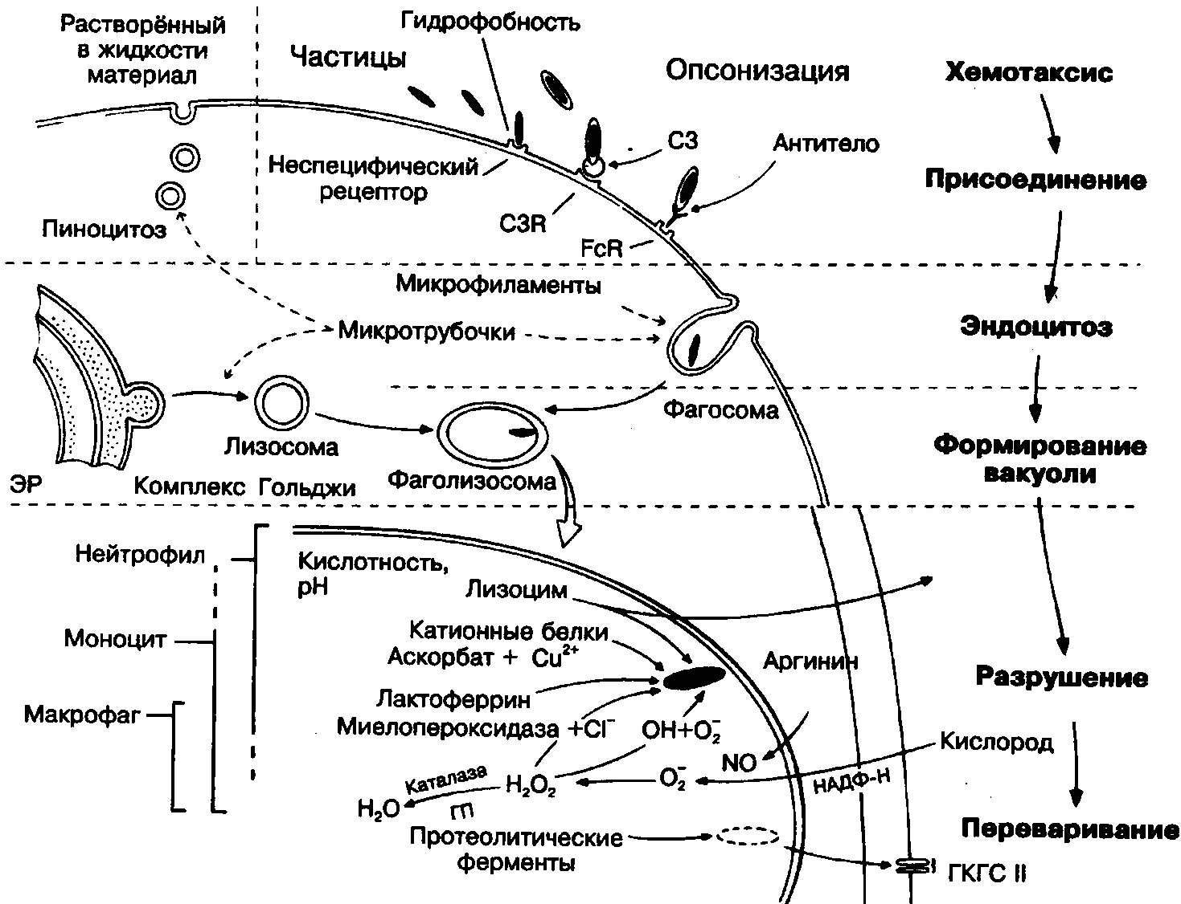

Рис. 10.4. Схема фагоцитоза.

Некоторые микроорганизмы (микобактерии, трипаносомы, листерии, сальмонеллы) ингибируют образование фаголизосом, и возбудители персистируют в фагоците. Они сохраняются, оказываясь при этом «отгороженными» мембраной и цитоплазмой фагоцитов от противомикробных лекарств. Последняя (4-я) стадия фагоцитоза не развивается, формируется **незавершенный фагоцитоз**.

**Причины незавершенного фагоцитоза:**

1. Дефицит белка.
2. Дефицит витаминов.
3. Наследственные ферментопатии.
4. Иммунодефициты.
5. Особенности возбудителя (его размеры значительно превышают размеры самого фагоци­та).
6. Объектом фагоцитоза являются комплексы антиген-антите­ло, находящиеся на плоской поверхности сосудистого эндотелия.

Как следствие, раздраженные мононуклеары выделяют монокины, лимфокины, которые стимулируют хемотаксис, соседние клетки соединительной ткани и др. Активированные хемоаттрактантами фагоциты способны высвобождать содержимое своих гранул не только внутрь фагосомы, но и во внеклеточное пространство. При этом содержимое гранул и продуцируемые фагоцитами активные метаболиты кислорода *воздействуют и на объект атаки, и на ткани организма хозяина*. Дистантно развивается лейкоцитоз.

*При затяжных воспалительных процессах (сопровождающихся незавершенным фагоцитозом)* целесообразно применять

1. Стимуляторы иммунитета, в частности, фагоцитоза
   * путем искусственного обострения воспаления, вводя, например, искусственно получаемые эндотоксины бактерий (продигиозан);
   * через активацию лимфоцитов иммуностимуляторами (см. тему "Патология иммунитета").
2. Создание гипертермии (положительный эффект на активность ферментов, диссоциацию оксигемоглобина).
3. Витаминотерапию.
4. Специфическую антибиотикотерапию.

#### Механизмы пролиферации.

Пролиферация - репаративная стадия воспаления, это размножение клеток. Нейтрофилы погибают, макрофаги расчищают поле для регенерации.

*Фибробласты* - главные эффекторы репарации. Механизм - стимуляция пролиферации через синтез ДНК и митотическую активность.

Начинается с 1 стадии воспаления, а ее пик приходит к 3 стадии.

## Медиаторы пролиферации (трефоны)

1. *Полиамины* - путресцин, спермидин (продукты орнитиндекарбоксилазы).
2. *Факторы роста фибробластов* - тромбоцитарный и гипофизарный.
3. *Эндотелиальный хемотаксический фактор* (из макрофагов) - для врастания сосудов в грануляционную ткань.
4. *Тканеспецифические стимуляторы* - иммуноглобулины G и M.
5. *Лимфокины* (из Т-лимфоцитов) участвуют в пролиферации лимфоцитов и макрофагов.
6. *Монокины* (из макрофагов).
7. *Эндотелиальный фактор роста*.
8. *Кейлоны* (ингибиторы пролиферации).

Их эффекты ослабляет: адреналин, глюкокортикоиды, цАМФ. Усиливает альдостерон, цГМФ.

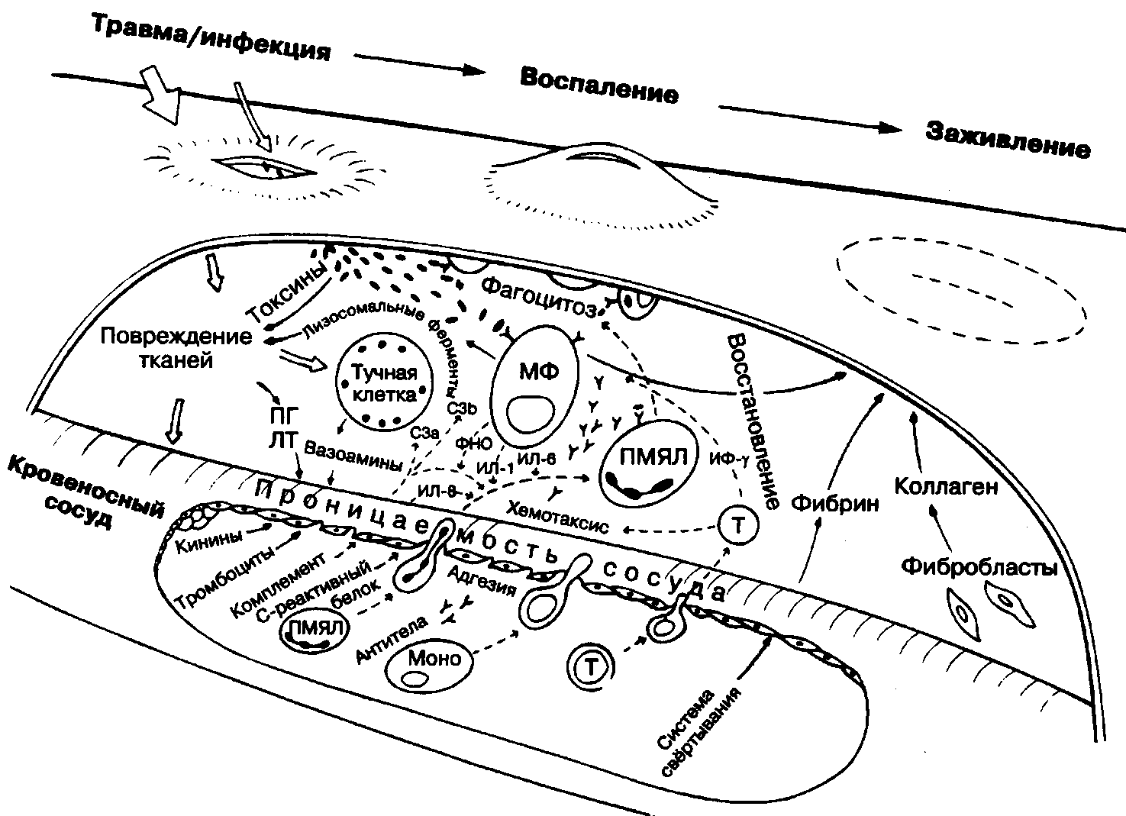

Рис. 10.5. Общая схема острого воспаления.

#### Хроническое воспаление. Гранулема.

**Хроническое воспаление** развивается, когда повреждающий агент действует длительное время, или первично (при аллергических и аутоиммунных болезнях), и характеризуется преобладанием процессов пролиферации.

Причины хронического воспаления

1. Слабая реактивность, чаще у детей и стариков.
2. Слабые сосудистые реакции.
3. Незавершённый фагоцитоз.
4. Устойчивые микроорганизмы (при туберкулёзе, проказе, листериозе, токсикоплазмозе).
5. Неперевариваемые объекты - инородные тела (металл, древесина).

Активация лимфоцитов как хронический аутоиммунный процесс бывает при ревматоидном артрите, системной красной волчанке (СКВ). Этому способствует изменение антигенной структуры клеток в очаге воспаления.

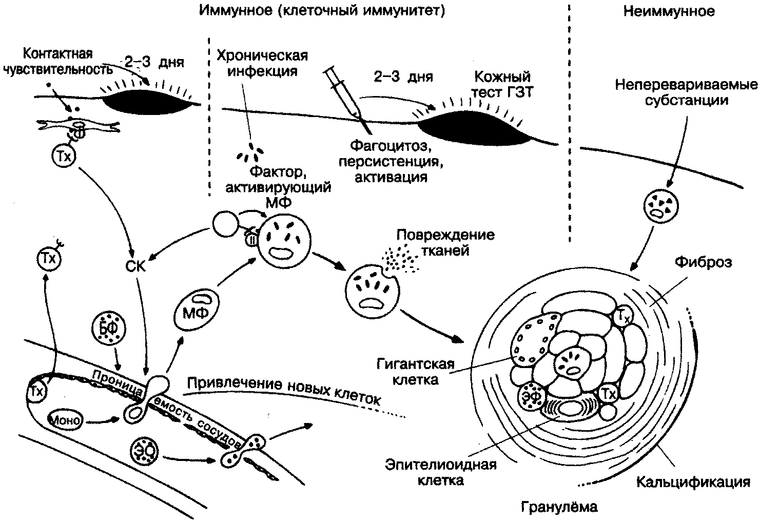

Рис. 10.6. Схема хронического и клеточно-опосредованного (гранулематозного) воспаления.

**Гранулематозное воспаление** - хроническое воспаление, вызванное нерастворимыми или медленно разрушающимися (персистирующими) раздражителями и сопровождающееся образованием гранулем, возникающих в результате пролиферации и трансформации способ­ных к фагоцитозу клеток.

Этиологические факторы гранулематозного воспаления

1. *Эндогенные*
   * труднорастворимые продукты повреждения тканей, в первую очередь жировой ткани (например, мыла),
   * продукты нарушенного обмена, такие, как ураты.
2. *Экзогенные*

* биологические факторы (бактерии, грибы, простейшие, гельминты и т. д.),
* органические и неорганические вещества (при пылевых болезнях - силикоз, талькоз, асбестоз, биссиноз и др., крахмальные и тальковые гранулемы, шовные гранулемы, вызванные экзогенными жирами, сульфатом бария, ртутью и т. д.), в том числе лекарственные средства (гранулематозный гепатит, олеогранулематозная болезнь).

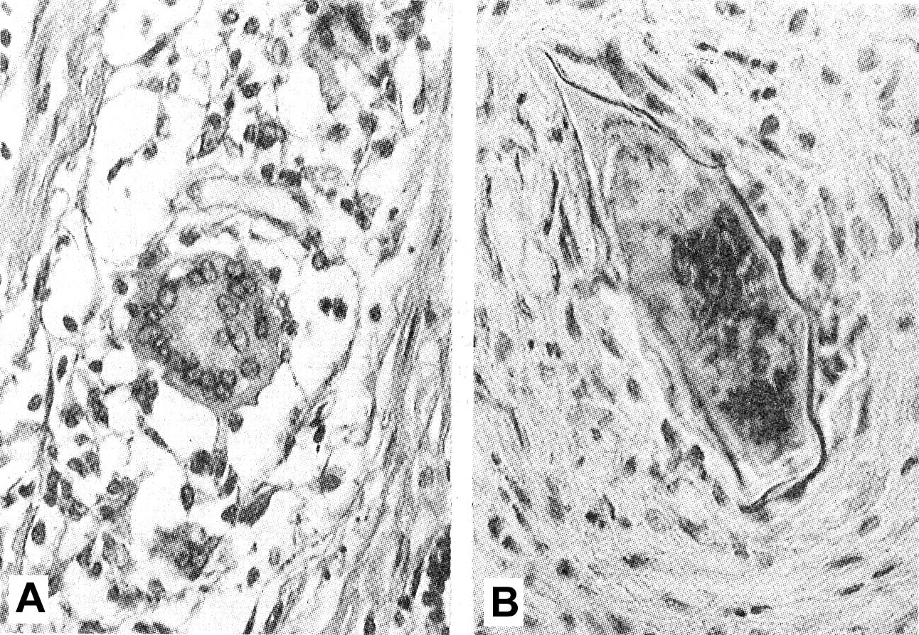

Рис. 10.7. Эпителиоидно-клеточные гранулемы саркоидного типа.

Примечание. А - гранулема саркоидного типа в стенке тонкой кишки при болезни Крона, в центре гранулемы - гигантская многоядерная клетка Пирогова-Лангханса (увеличение в 400 раз); В - гранулема саркоидного типа вокруг яиц паразита при шистосомозе в подслизистом слое тонкой кишки (увеличение в 250 раз).

Длительно раздражённые макрофаги выделяют монокины, которые и формируют *гранулёму*.

*Гранулемы* представляют собой компактное скопление

1. Макрофагов.
2. Эпителиоидных клеток.
3. Дополнительные признаки (могут не быть)
   * инфильтрация другими клетками (лимфоцитами, плазматическими клетками, нейтрофильными или эозинофильными гранулоцитами);
   * наличием фибробластов и развитием склероза;
   * развитием деструктивных изменений и некроза.

***Морфогенез гранулемы складывается из 4 стадий:***

1. Накопление в очаге повреждения ткани юных моноцитарных фагоцитов;
2. Созревание этих клеток в макрофаги и образование макрофагальной гранулемы;
3. Созревание и трансформация моноцитарных фагоцитов и макрофагов в эпителиоидные клетки и образование эпителиоидной клеточной гранулемы;
4. Слияние эпителиоидных клеток (или макрофагов) и образование гигантских клеток (клеток инородных тел или клеток Пирогова-Лангханса) и эпителиоидно-клеточной или гигантоклеточной гранулемы. Гигантские клетки характеризуются значи­тельным полиморфизмом: от 2-3-ядерных до гигантских симпластов, содержа­щих 100 ядер и более. В гигантских клетках инородных тел ядра располагаются в цитоплазме равномерно, в клетках Пирогова-Лангханса - преимущест­венно по периферии. Диаметр гранулем, как правило, не превышает 1-2 мм; чаще они обнаруживаются лишь под микроскопом. Исходом гранулемы являет­ся склероз.

#### Принципы противовоспалительной терапии.

1. *Симптоматическая терапия* направлена на снятие основных классических признаков воспаления
   * обезболивающих - для снятия боли,
   * мочегонных - для снятия отека,
   * сосудосуживающих - для уменьшения гиперемии и отека.

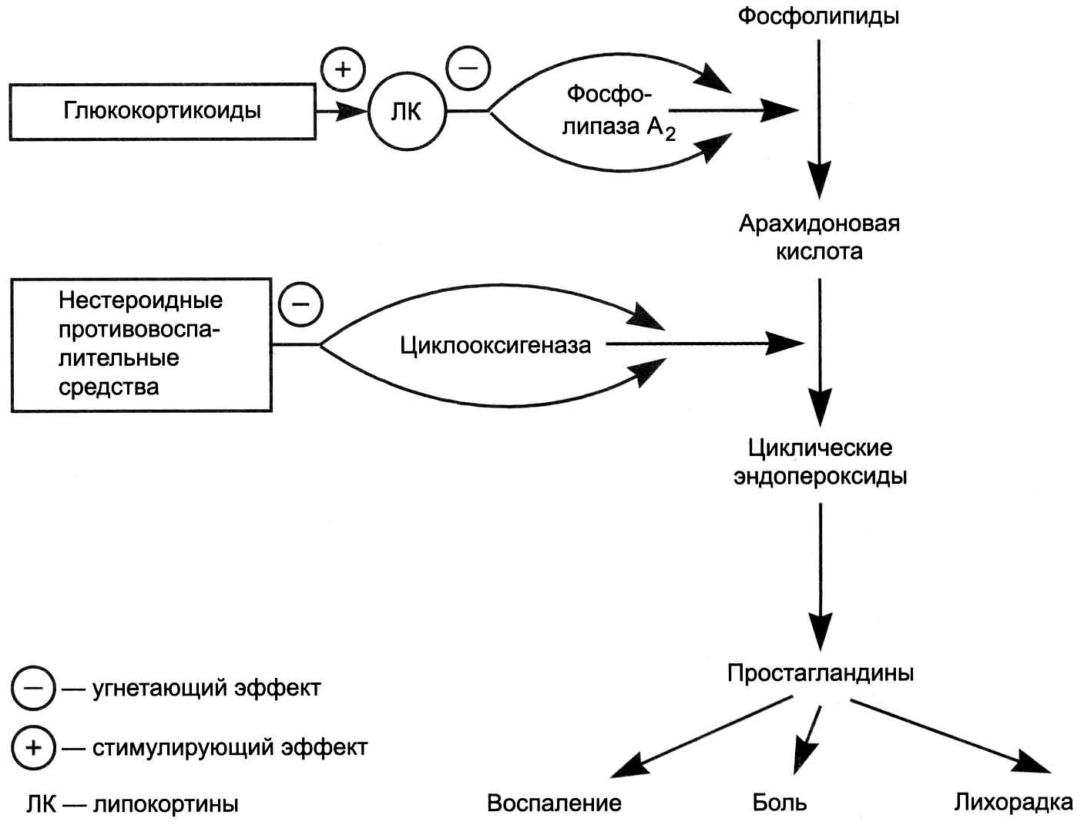

Рис. 10.8. Схема влияния противовоспалительных средств на биосинтез простагландинов.

1. *Патогенетическая терапия* включает подходы для уменьшения синтеза медиаторов воспаления (брадикинина, простагландинов, гистамина и др.) или блокаду рецепторов для этих медиаторов.

* Препараты глюкокортикоидов (преднизолон, гидрокортизон), которые благодаря своему катаболическому действию тормозят синтез ферментов, необходимых прямо или косвенно для синтеза медиаторов воспаления (фосфолипаз, липоксигеназы и циклоксигеназы, гистидиндекарбоксилазы, калликреина и т.д.). Глюкокортикоиды особенно хорошо на разных ступенях тормозят иммунные и аутоиммунные воспаления, но опасны при инфекционных воспалениях.
* Нестероидные противовоспалительные средства, блокирующие синтез простагландинов за счет угнетения циклооксигеназы (индометацин, вольтарен, ацетилсалициловая кислота).
* ингибиторы синтеза лейкотриенов путем блокады липоксигеназы (зилеутин).
* Разрабатываются препараты, блокирующие простагландиновые и лейкотриеновые рецепторы (сулотробан, зилеутин).

Лечение воспаления может включать назначение *антиоксидантов* - препаратов витамина Е, а также препаратов, связывающих двухвалентное железо (деферроксамин, аполактоферрин), поскольку оно участвует в образовании активных форм кислорода – важного медиатора воспаления.

Если воспаление сопровождается деструктивным процессами (абсцессы легких) оправдано назначение (особенно при введение непосредственно в зону процесса) *антиферментных препаратов* − ингибиторов протеаз (гордокс, контрикал).

Учитывая, что воспаление − не только патологический, но и адаптивный процесс, при некоторых вялотекущих (гипоэргических) воспалениях применяют приемы, активирующие данный процесс иным путем, например через усиление кровотока (местнораздражающие для включения кутано-висцеральных рефлексов), стимуляцию лейкопоэза и фагоцитоза (препараты-обломки нуклеиновых кислот и витамины), пирогенного действия (пирогенал). Фазу пролиферации можно усилить назначением препаратов, стимулирующих белковый синтез прямо (стероидные или нестероидные анаболики) или косвенно (витамины, препараты аминокислот). Но если при значительном повреждении тканей фаза пролиферации воспаления заканчивается избыточным развитием соединительной ткани, для рассасывания рубцов применяются ферментные препараты, вводимые путем инъекции или электрофореза (лидаза, ронидаза).